SCENARIUSZ ZAJĘĆ DLA DZIECI SZEŚCIOLETNICH
Temat tygodnia: „W świecie muzyki”
Temat zajęć: „Fryderyk Chopin”
Prowadzący – Nauczyciele wychowania przedszkolnego w SPP w Wolanowie
Cele główne:
- wpływanie na wzmacnianie więzi rodzinnych;
- rozwijanie umiejętności czytania;
- rozwijanie mowy;
- umuzykalnienie dzieci.
Cele szczegółowe:
- słucha w skupieniu opowiadania;
- wie kim był Fryderyk Chopin;
- odpowiada na pytania,
- potrafi wypowiadać się na zadany temat;
- formułuje zdania;
- czyta wyrazy i proste teksty;
- aktywnie słucha muzyki poważnej;
- czynnie uczestniczy we wspólnej zabawie.
Kompetencje kluczowe (matematyczne):
- przeliczanie na konkretach.
Formy pracy:
- indywidualna, zbiorowa (np. z rodzicami, rodzeństwem)
Metody pracy:
- pokaz, demonstracja;
- instrukcja słowna;
- metody aktywizujące.

Środki dydaktyczne:
Opowiadanie „O Fryderyku Chopinie”, zdjęcia dotyczące F. Chopina, nagranie utworu Chopina „Walc wiosenny”, Karty pracy 4 str. 28, ołówek.

Przebieg aktywności:
- Słuchanie opowiadania „O Fryderyku Chopinie”.
Mama, odbierając Kamila z przedszkola, powiedziała:
− Zaprowadzę cię do dziadka Zbyszka, ponieważ mam do załatwienia jeszcze mnóstwo spraw.
Dziadek przywitał chłopca z uśmiechem i zaprosił do stołu na pyszną szarlotkę i sok.
Z daleka dobiegała cicha muzyka.
− Ładna ta muzyka – powiedział Kamil. − Co to jest?
− To Preludium deszczowe, które napisał Fryderyk Chopin – odpowiedział dziadek. – Wielki kompozytor. To jeden z najsławniejszych Polaków w naszej historii, znany na całym świecie. Urodził się w Polsce, w Żelazowej Woli. Ma takie dziwne nazwisko, ponieważ jego tata był Francuzem. Chopin był geniuszem, na fortepianie nauczył się grać sam.
− Bez niczyjej pomocy? – zdziwił się Kamil.
− Kiedy miał sześć lat, potrafił zagrać każdą usłyszaną melodię – odpowiedział dziadek. − Co działo się dalej? – dopytywał chłopiec. − W wieku dwudziestu lat Fryderyk Chopin wyjechał do stolicy Francji, do Paryża. Tam szybko zrobił karierę. Był znanym i cenionym kompozytorem. Zarabiał na życie, dając lekcje gry na fortepianie. Od młodych lat chorował jednak na gruźlicę, chorobę płuc. Umarł, mając 39 lat, ale zdążył napisać wiele pięknych utworów: polonezów, mazurków, walców i koncertów fortepianowych. Pisał też krótkie utwory, które nazywają się etiudy. Najbardziej znana to Etiuda Rewolucyjna.
− A może teraz, dziadku, posłuchamy twojego ulubionego utworu skomponowanego przez Chopina? – poprosił Kamil. Dziadek z wnuczkiem usiedli wygodnie na kanapie i wsłuchiwali się w magiczne dźwięki Poloneza As-dur.
- Pytania do opowiadania w formie quizu:
– Chopin był: skrzypkiem, dyrygentem, pianistą?
– Chopin urodził się w: Polsce, Anglii, we Francji?
– Dom rodzinny Chopina był w: Stalowej Woli, Żelazowej Woli, Zduńskiej Woli?
– Ojciec Chopina był: Polakiem, Włochem, Francuzem?
– W wieku 20 lat Chopin wyjechał do: Paryża, Moskwy, Londynu?
– Kto nauczył grać Chopina na fortepianie: mama, tata, sam się nauczył?
– Którego utworu Chopin nie napisał: poloneza, tanga, mazurka?
– Najbardziej znana etiuda Chopina to: Etiuda powstańcza, Etiuda polska, Etiuda Rewolucyjna?
– Chopin zmarł, mając 39 lat, ponieważ: miał wypadek samochodowy, był chory na gruźlicę, źle się odżywiał?

- Oglądanie zdjęć dotyczących Fryderyka Chopina.

Portret Fryderyka Chopina
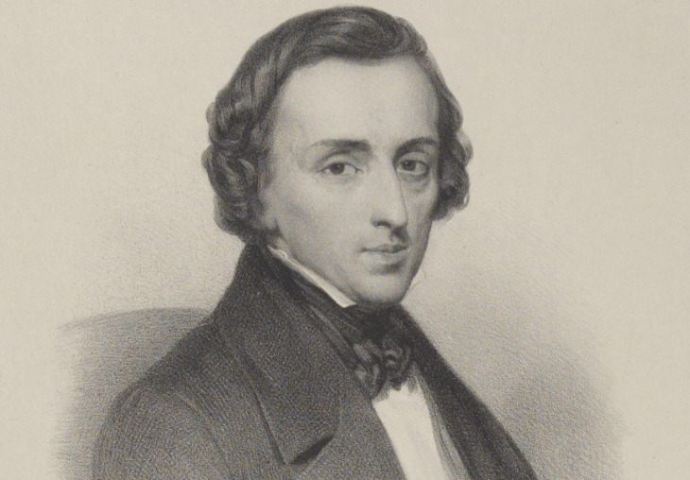

Miejsce urodzenia Chopina – dworek w Żelazowej Woli
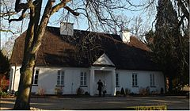
Podpis F. Chopina
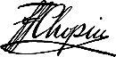
Pianino Chopina
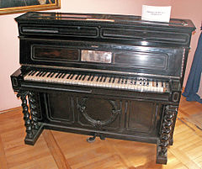

Zapis nutowy autorstwa F. Chopina
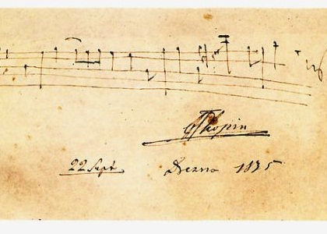

- Słuchanie utworu F. Chopina pt. „Walc wiosenny”.
https://www.youtube.com/watch?v=FItvuYc9VRw
- Improwizacja taneczna dzieci do powyższego utworu.
Dzieci z paskiem bibuły lub chustą wykonują taniec do „Walca wiosennego”.
- Ćwiczenia z wykorzystaniem rymowanki.
Dziecko powtarza słowa rymowanki i wykonuje określone w niej ruchy.
Ręce dwie (wykonują dwa klaśnięcia w dłonie),
nogi dwie (dwa razy przytupują),
do roboty palą się. (pocierają dłonie o siebie),
Biegną szybko, (biegną w miejscu),
podskakują, (wykonują dwa podskoki obunóż w miejscu),
w górze wietrzyk (podnoszą ramiona do góry),
naśladują. (wykonują skłony boczne tułowia).
- Karta pracy, cz. 4, s. 28.
Czytanie tekstu. Podawanie zakończeń zdań. Kolorowanie rysunków instrumentów.
Ewaluacja:
- O kim było opowiadanie?
- Kim był Fryderyk Chopin?
- Proszę o powtórzenie słów rymowanki wraz z wykonaniem określonych ruchów.

